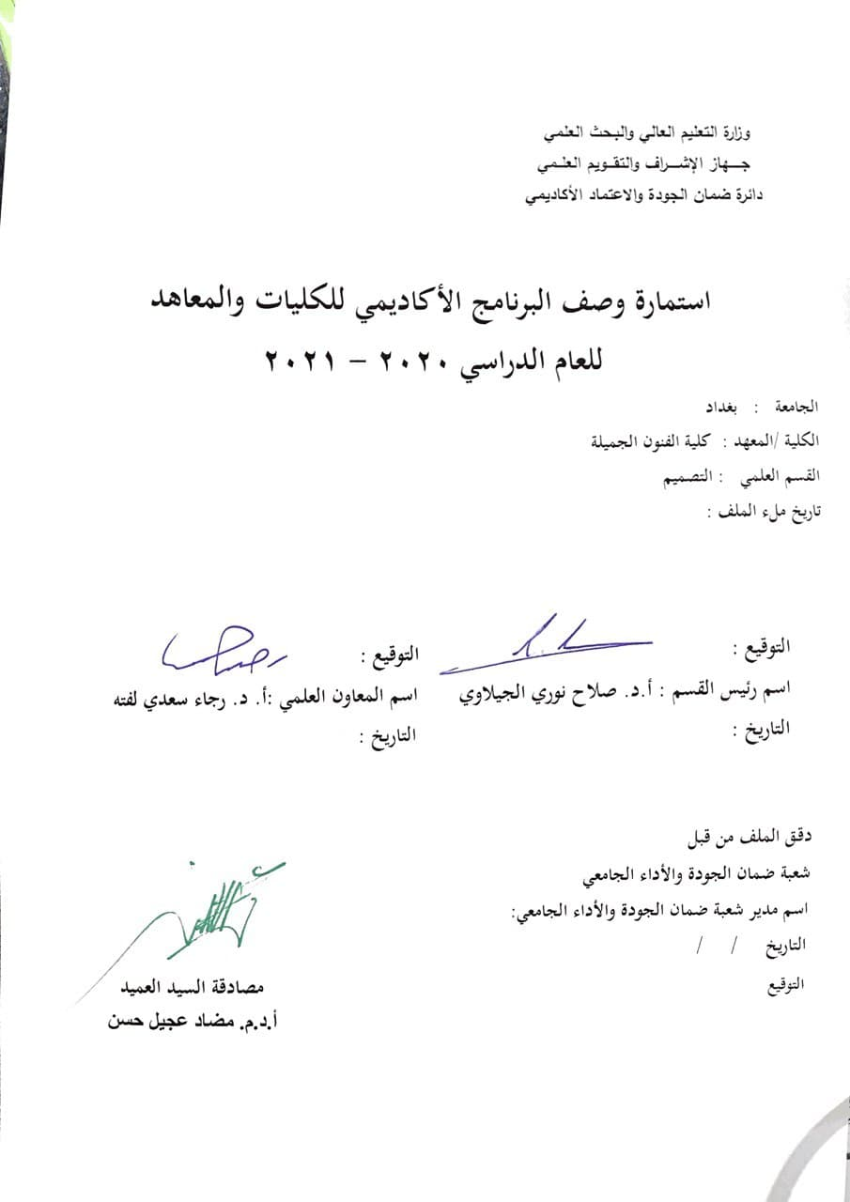

وصف البرنامج الأكاديمي
يوفر وصف البرنامج الأكاديمي هذا ايجازاً مقتضياً لأهم خصائص البرنامج ومخرجات التعلم المتوقعة من الطالب تحقيقها مبرهناً عما إذا كان قد حقق الاستفادة القصوى من الفرص المتاحة . ويصاحبه وصف لكل مقرر ضمن البرنامج

- المؤسسة التعليمية | جامعة بغداد
- القسم العلمي / المركز | التصميم
- اسم البرنامج الأكاديمي او المهني | تاريخ الفن والحضارة
- اسم الشهادة النهائية | بكالوريوس
- النظام الدراسي :  سنوي /مقررات/اخرى | سنوي
- برنامج الاعتماد المعتمد
- المؤثرات الخارجية الأخرى
- تاريخ إعداد الوصف | 28/كانون الثاني/2021
- أهداف البرنامج الأكاديمي
- التعريف بمعنى مفهومي الفن والحضارة .
- تفسير اسباب تسمية الفنون الاولى بالفنون البدائية .
- دراسة التتابع الزمني للحضارات القديمة .
- توضيح اهم العوامل المؤثرة في كل حضارة .
- التاكيد على دور المعتقدات الفكرية او الدينية واثرها الفعلي في فنون تلك الحقب الحضارية المتوالية.
- دراسة الجانب الفني لفنون الحضارات والوقوف على مواطن الجمال فيها

- مخرجات البرنامج المطلوبة وطرائق التعليم والتعلم والتقييم
أ-ا الاهداف المعرفية .
أ1- الفهم التاريخي والمعرفة بتطور الفنون والحضارات .
أ2- التثقيف الأكاديمي
أ3- التفكير النقدي
أ4- التعرف على أهمية الفنون البدائية وتأثيرها في الفن الحديث.
أ5- التعرف على الحضاراة الانسانية ( وادي الرافدين , وادي النيل , الاغريقية و الرومانية ) .
أ6- امكانية التمييز بين الحضارات والاستفادة منها في رؤى جديدة مبتكرة
ب -الاهداف المهاراتية الخاصة بالبرنامج :
- إلمام الطالب بابرز الحضارات التي شهدتها الانساية في تاريخها الطويل . وتقديم معلومات قيمة عن هذه الحضارات فتكون احد ادواته لفهم وتعميق انتاج عمله .
- القدرة على التحليل والاستنباط .
- مقارنة معرفية بين حضارة العراق القديم والحضارات الاخرى .

طرائق التعليم والتعلم
- طريقة الالقاء .
- طريقة عرض الصور لأهم المنجزات الحضارية لكل حضارة من حضارات العالم ونقدها نقدا فنيا .
- الحوارات والنقاشات الآنية .
- البحوث الساندة
- تقديم الدرس ضمن نطاق تقنيات الحاسوب الحديثة .

طرائق التقييم
- الإختبارات الإسبوعية المستمرة الشفوية والتحريرية .
- النقاشات والأنشطة في قاعة الدرس .
- الملاحظة .
- الواجبات البيتية .
- تقديم التقارير والبحوث .
- إختبارات شهرية وفصلية .

ج-الاهداف الوجدانية والقيمية :
ج1- تطوير قدرة الطالب للعمل على أداء الواجبات وتسليمها بالموعد المحدد .
ج2- تحليل الواقع التاريخي وانعكاساته على العملية التصميمية .
ج3-لاهتمامات بدراسة الفن القديم والتطلع الى زيادة المعلومات من خلال الاطلاع على المصادر البحثية .
ج4- حب التخصص بالفن القديم وبالتالي يكون هذا التخصص هو جزء من الهوايات الشخصية لدى الطالب والذي يولد بالنتيجة زيادة المستوى العلمي الاكاديمي .
طرائق التعليم والتعلم
- إدارة المحاضرة على نحو نظري ومرتبط بالواقع التاريخي وربطها فلسفيا بالواقع الزمني الحالي لتصبح المادة مرنة قابلة للفهم والتحليل .
- المحاضرة الوصفية على وفق المفردة الموضوعية المطروحة .
- تكليف الطالب بالبحوث والتقارير والواجبات البيتية .
- التدريس الجمعي .
- الاستجواب

طرائق التقييم
- المشاركة الفاعلة في قاعة الدرس دليل إلتزام الطالب وتحمله المسؤولية .
- الاختبارات الفصلية والنهائية التحريرية والشفوية تعبر عن الالتزام والتحصيل المعرفي والمهاري .
- الالتزام في الموعد المحدد في تقديم الواجبات والبحوث.

د -المهارات العامة والتأهيلية المنقولة (المهارات الأخرى المتعلقة بقابلية التوظيف والتطور الشخصي).
د1- فهم الحضارات القديمة مما يعطي فرصة جديدة للعمل بافكار ابتكارية مستلهمة من كنوز الحضارات القديمة .
د2- ادراك القيم الجمالية للفنون البدائية .
د3- تمييز الخصائص الاسلوبية لرسوم الكهوف .
د4- تطوير قدرة الطالب على الحوار والنقاش وتقديم الأفكار بجرأة وموضوعية .

طرائق التعليم والتعلم
طرائق التقييم
- بنية البرنامج
المرحلة الدراسية | رمز المقرر أو المساق | اسم المقرر أو المساق | الساعات المعتمدة
 |  |  | نظري | عملي
مرحلة أولى/ تصميم داخلي , طباعي , صناعي , أقمشة |  | تاريخ الفن والحضارة | ساعتين نظري / اسبوعيا

- التخطيط للتطور الشخصي
- معيار القبول (وضع الأنظمة المتعلقة بالالتحاق بالكلية أو المعهد)
- أهم مصادر المعلومات عن البرنامج
- كتاب التطور في الفنون / تأليف توماس مونرو / 3 أجزاء .
- كتاب قصة الحضارة / تأليف ويل ديورانت وزوجته ايريل ديورانت .

مخطط مهارات المنهج
يرجى وضع اشارة في المربعات المقابلة لمخرجات التعلم الفردية من البرنامج الخاضعة للتقييم
 |  |  |  | مخرجات التعلم المطلوبة من البرنامج
السنة / المستوى | رمز المقرر | اسم المقرر | أساسي  أم اختياري | الاهداف المعرفية |  |  |  | الاهداف المهاراتية الخاصة بالبرنامج |  |  |  | الاهداف الوجدانية والقيمية |  |  |  | المهارات العامة والتأهيلية المنقولة  (المهارات الأخرى المتعلقة بقابلية التوظيف والتطور الشخصي)
 |  |  |  | أ1 | أ2 | أ3 | أ4 | ب1 | ب2 | ب3 | ب4 | ج1 | ج2 | ج3 | ج4 | د1 | د2 | د3 | د4

نموذج وصف المقرر

وصف المقرر
يوفر وصف المقرر هذا إيجازاً مقتضياً لأهم خصائص المقرر ومخرجات التعلم المتوقعة من الطالب تحقيقها مبرهناً عما إذا كان قد حقق الاستفادة القصوى من فرص التعلم المتاحة. ولابد من الربط بينها وبين وصف البرنامج.

- المؤسسة التعليمية | جامعة بغداد
- القسم العلمي / المركز | التصميم
- اسم / رمز المقرر | تاريخ الفن والحضارة
- أشكال الحضور المتاحة | صفي / الكتروني
- الفصل / السنة | 2020 - 2021
- عدد الساعات الدراسية (الكلي) | 60 ساعة
- تاريخ إعداد هذا الوصف | 28 /1/2021
- أهداف المقرر
- التعريف بمعنى مفهومي الفن والحضارة .
2-تفسير اسباب تسمية الفنون الاولى بالفنون البدائية .
3-دراسة التتابع الزمني للحضارات القديمة .
4-توضيح اهم العوامل المؤثرة في كل حضارة .
5-التاكيد على دور المعتقدات الفكرية او الدينية واثرها الفعلي في فنون تلك الحقب الحضارية المتوالية.
6-دراسة الجانب الفني لفنون الحضارات والوقوف على مواطن الجمال فيها.

- مخرجات المقرر وطرائق التعليم والتعلم والتقييم
أ- الاهداف المعرفية
أ1- الفهم التاريخي والمعرفة بتطور الفنون والحضارات .
أ2- التثقيف الأكاديمي
أ3- التفكير النقدي
أ4- التعرف على أهمية الفنون البدائية وتأثيرها في الفن الحديث.
أ5- التعرف على الحضاراة الانسانية ( وادي الرافدين , وادي النيل , الاغريقية و الرومانية ) .
أ6- امكانية التمييز بين الحضارات والاستفادة منها في رؤى جديدة مبتكرة
ب - الاهداف المهاراتية الخاصة بالمقرر:
- إلمام الطالب بابرز الحضارات التي شهدتها الانساية في تاريخها الطويل . وتقديم معلومات قيمة عن هذه الحضارات فتكون احد ادواته لفهم وتعميق انتاج عمله .
- القدرة على التحليل والاستنباط .
- مقارنة معرفية بين حضارة العراق القديم والحضارات الاخرى .

طرائق التعليم والتعلم
- طريقة الالقاء .
- طريقة عرض الصور لأهم المنجزات الحضارية لكل حضارة من حضارات العالم ونقدها نقدا فنيا .
- الحوارات والنقاشات الآنية .
- البحوث الساندة
- تقديم الدرس ضمن نطاق تقنيات الحاسوب الحديثة .

طرائق التقييم
- الإختبارات الإسبوعية المستمرة الشفوية والتحريرية .
- النقاشات والأنشطة في قاعة الدرس .
- الملاحظة .
- الواجبات البيتية .
- تقديم التقارير والبحوث .
- إختبارات شهرية وفصلية .

ج- الاهداف الوجدانية والقيمية
ج1- تطوير قدرة الطالب للعمل على أداء الواجبات وتسليمها بالموعد المحدد .
ج2- تحليل الواقع التاريخي وانعكاساته على العملية التصميمية .
ج3-لاهتمامات بدراسة الفن القديم والتطلع الى زيادة المعلومات من خلال الاطلاع على المصادر البحثية .
ج4- حب التخصص بالفن القديم وبالتالي يكون هذا التخصص هو جزء من الهوايات الشخصية لدى الطالب والذي يولد بالنتيجة زيادة المستوى العلمي الاكاديمي .

طرائق التعليم والتعلم
1- إدارة المحاضرة على نحو نظري ومرتبط بالواقع التاريخي وربطها فلسفيا بالواقع الزمني الحالي لتصبح المادة مرنة قابلة للفهم والتحليل .
- المحاضرة الوصفية على وفق المفردة الموضوعية المطروحة .
- تكليف الطالب بالبحوث والتقارير والواجبات البيتية .
- التدريس الجمعي .
- الاستجواب

طرائق التقييم
- المشاركة الفاعلة في قاعة الدرس دليل إلتزام الطالب وتحمله المسؤولية .
- الاختبارات الفصلية والنهائية التحريرية والشفوية تعبر عن الالتزام والتحصيل المعرفي والمهاري .
- الالتزام في الموعد المحدد في تقديم الواجبات والبحوث.

د - المهارات العامة والتأهيلية المنقولة ( المهارات الأخرى المتعلقة بقابلية التوظيف والتطور الشخصي ).
د1- فهم الحضارات القديمة مما يعطي فرصة جديدة للعمل بافكار ابتكارية مستلهمة من كنوز الحضارات القديمة .
د2- ادراك القيم الجمالية للفنون البدائية .
د3- تمييز الخصائص الاسلوبية لرسوم الكهوف .
د4- تطوير قدرة الطالب على الحوار والنقاش وتقديم الأفكار بجرأة وموضوعية .

- بنية المقرر
الأسبوع | الساعات | مخرجات التعلم المطلوبة | اسم الوحدة / أو الموضوع | طريقة التعليم | طريقة التقييم
1 | 2 | تنمية الفهم المعرفي | التعريف بمفهوم الفن والحضارة والفرق بينهما | محاضرة | أسئلة ومناقشة
2 | 2 | تنمية الفهم المعرفي | سمات الفنون البداية القديمة | محاضرة | أسئلة ومناقشة
3 | 2 | تنمية الفهم المعرفي | إسلوب وخصاص رسوم الكهوف وعلاقة الفنون البدائية بالفنون الحديثة المعاصرة | محاضرة | أسئلة ومناقشة
4 | 2 | تنمية الفهم المعرفي | بداية نشوء الفكر الديني وأهم سمات الديانة العراقية القديمة | محاضرة | أسئلة ومناقشة
5 | 2 | تنمية الفهم المعرفي | أبرز الآلهة في حضارة وادي الرافدين وأماكن العبادة | محاضرة | أسئلة ومناقشة
6 | 2 | تنمية الفهم المعرفي | فنون العراق القديم عصر فجر الحضارات | محاضرة | أسئلة ومناقشة
7 | 2 | تنمية الفهم المعرفي | فنون العصر السومري | محاضرة | أسئلة ومناقشة
8 | 2 | تنمية الفهم المعرفي | فنون العصر السومري | محاضرة | أسئلة ومناقشة
9 | 2 | تنمية الفهم المعرفي | فنون العصر الأكدي | محاضرة | أسئلة ومناقشة
10 | 2 | تنمية الفهم المعرفي | فنون العصر البابلي القديم | محاضرة | أسئلة ومناقشة
11 | 2 | تنمية الفهم المعرفي | فنون العصر البابلي القديم | محاضرة | أسئلة ومناقشة
12 | 2 | تنمية الفهم المعرفي | فنون العصر الآشوري | محاضرة | أسئلة ومناقشة
13 | 2 | تنمية الفهم المعرفي | فنون العصر الآشوري | محاضرة | أسئلة ومناقشة
14 | 2 | تنمية الفهم المعرفي | فنون العصر البابلي الحديث | محاضرة | أسئلة ومناقشة
15 | 2 | تنمية الفهم المعرفي | فنون العصر البابلي الحديث | محاضرة | أسئلة ومناقشة
16 | إمتحان الفصل الأول
17 | 2 | تنمية الفهم المعرفي | الفكر الإسطوري في مصر القديمة | محاضرة | أسئلة ومناقشة
18 | 2 | تنمية الفهم المعرفي | خصائص الديانة المصرية القديمة | محاضرة | أسئلة ومناقشة
19 | 2 | تنمية الفهم المعرفي | خصائص الديانة المصرية القديمة | محاضرة | أسئلة ومناقشة
20 | 2 | تنمية الفهم المعرفي | خصائص الديانة المصرية القديمة | محاضرة | أسئلة ومناقشة
21 | 2 | تنمية الفهم المعرفي | خصائص الديانة المصرية القديمة | محاضرة | أسئلة ومناقشة
22 | 2 | تنمية الفهم المعرفي | فنون الحضارة المصرية / عصر الدولة القديمة | محاضرة | أسئلة ومناقشة
23 | 2 | تنمية الفهم المعرفي | فنون الحضارة المصرية / عصر الدولة الوسطى | محاضرة | أسئلة ومناقشة
24 | 2 | تنمية الفهم المعرفي | فنون الحضارة المصرية /عصر الدولة الحديثة | محاضرة | أسئلة ومناقشة
25 | 2 | تنمية الفهم المعرفي | سمات الحضارة الإغريقية | محاضرة | أسئلة ومناقشة
26 | 2 | تنمية الفهم المعرفي | أبرز الآلهة الإغريقية وأماكن عبادتها | محاضرة | أسئلة ومناقشة
27 | 2 | تنمية الفهم المعرفي | فنون الحضارة الإغريقية | محاضرة | أسئلة ومناقشة
28 | 2 | تنمية الفهم المعرفي | فنون الحضارة الإغريقية | محاضرة | أسئلة ومناقشة
29 | 2 | تنمية الفهم المعرفي | سمات الحضارة الرومانية | محاضرة | أسئلة ومناقشة
30 | 2 | تنمية الفهم المعرفي | أبرز الآلهة الرومانية وأماكن عبادتها | محاضرة | أسئلة ومناقشة
31 | 2 | تنمية الفهم المعرفي | فنون الحضارة الرومانية | محاضرة | أسئلة ومناقشة
32 | إمتحان الفصل الثاني

- البنية التحتية
- الكتب المقررة المطلوبة | ملزمة صفية (مجموعة محاضرات استاذ المادة)
- المراجع الرئيسية (المصادر) | - مورتكارت , انطون . الفن في العراق القديم . ترجمة ؛ الدكتور عيسى سلمان وسليم طه التكريتي , بغداد مطبعة الاديب البغدادية , 1975  - الشاوي , ناصر عبد الواحد . تاريخ الفن الإغريقي . بغداد , جامعة بغداد , كلية الفنون الجميلة . 2001 .  الهاشمي , شهرزاد محمود مصطفى . العقائد في الرسوم الجدارية المصرية القديمة . بغداد , جامعة بغداد , كلية الفنون الجميلة , 2004
- الكتب والمراجع التي يوصى بها (المجلات العلمية ،التقارير ،.....) | - كتاب التطور في الفنون / تأليف توماس مونرو / 3 أجزاء .  - كتاب قصة الحضارة / تأليف ويل ديورانت وزوجته ايريل ديورانت
- المراجع الالكترونية ،مواقع الانترنيت ،.....

- خطة تطوير المقرر الدراسي
الاطلاع المستمر فيما يتعلق بالمقرر من خلال الاصدارات الحديثة .

